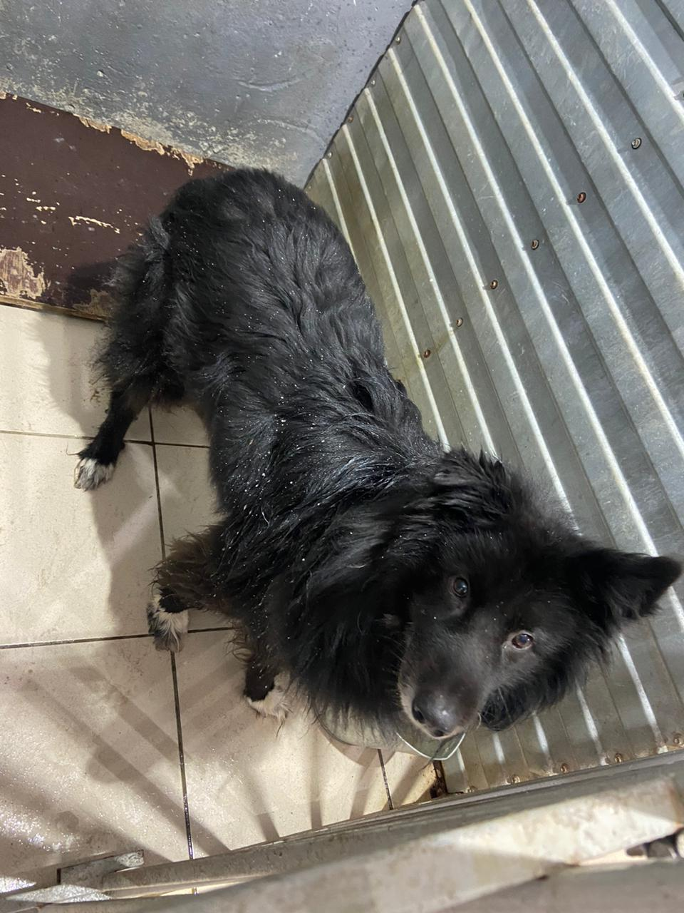 | 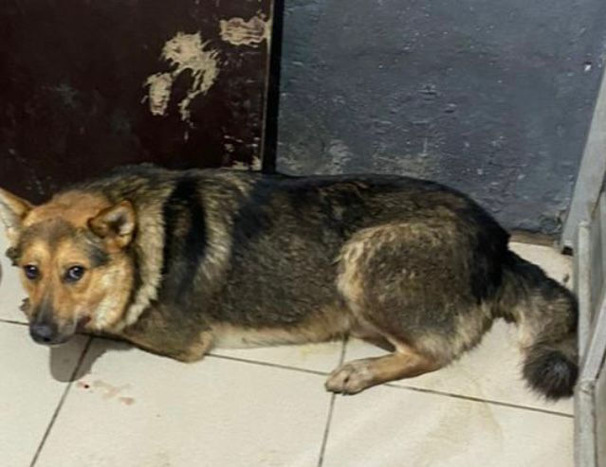
№ 506  Отловлено: 24.08.2023  2 П-2 Западный промышленный узел, 53а ст1 24.08.2023  Заявка №1024  Вид: собака  Порода беспородная  Пол: кобель  Окрас: черно-белый  Возраст: 8 лет  Вес: 31 кг  Рост: 50 см в холке  Приметы:  Особенности поведения:  ИН:  Вакцинация:  Кастрация:  Вет. паспорт: нет | № 507  Отловлено: 24.08.2023  Лопарева 2ст1 24.08.2023  Заявка Б/Н  Вид: собака  Порода беспородная  Пол: кобель  Окрас: рыже-темно -коричневый  Возраст: 2.5 год  Вес: 20 кг  Рост: 45 см в холке  Приметы:  Особенности поведения:  ИН:  Вакцинация:  Кастрация:  Вет. паспорт: нет

